

Ріпки
2020 рік

ПУБЛІЧНИЙ ЗВІТ
голови Ріпкинської районної державної адміністрації,
ГЕННАДІЯ ПОЛЯКА,
за результатами роботи районної державної адміністрації
у 2019 році

Питання організаційно-кадрової роботи
Районна державна адміністрація постійно працює над вдосконаленням стилю та методів управлінської діяльності, зміцненням виконавської дисципліни, посиленням персональної відповідальності кожного державного службовця за доручену ділянку роботи та забезпеченням прозорості і відкритості в діяльності районної виконавчої влади.
Вирішенню найбільш актуальних проблем району сприяли проведення засідань колегії районної державної адміністрації, консультативних, дорадчих та інших допоміжних органів, служб і комісій.
В 2019 році кадровий потенціал районної державної адміністрації за штатом складався з 80 посад (71 – державної служби, 9 – недержавної служби). Фактично працюючих – 75 осіб. Призначено на посади державної служби 4 особи (2 – за конкурсним відбором та 2 – за переведенням), на інші посади недержавної служби 2 особи. Звільнено за вказаний період 2 особи – за переведенням та 2 особи з посад недержавної служби.
Відповідно до затвердженого перспективного плану роботи на 2019 рік організована робота з військовозобов’язаними, які працюють в апараті та структурних підрозділах райдержадміністрації.
За результатами розгляду нагородних матеріалів органів виконавчої влади, місцевого самоврядування, підприємств, установ, організацій району за значний особистий внесок у соціально-економічний, культурний розвиток району в 2019 році Почесними грамотами районної державної адміністрації нагороджено 95 осіб, Подяку голови райдержадміністрації оголошено 14 особам.
З метою підвищення ефективності в діяльності районної державної адміністрації та забезпечення виконання завдань і повноважень, передбачених вимогами Закону України «Про місцеві державні адміністрації», на виконання розпорядження голови обласної державної адміністрації від 21.11.2019 № 669 «Про граничну чисельність працівників та структуру районних державних адміністрацій», розпорядженням голови районної державної адміністрації від 25.11.2019 № 110-К затверджено граничну чисельність працівників, здійснюються заходи по оптимізації структури апарату, структурних підрозділів, проводиться процедура попередження у зв’язку із скороченням чисельності і штату працівників та повідомлення про зміну істотних умов державної служби.
Робота з персоналом проводиться з дотриманням законодавства про державну службу, спрямована на підвищення рівня відповідальності керівників органів державної влади та сприяє підвищенню авторитету державної служби та ефективності роботи органів виконавчої влади.

Добровільне об’єднання територіальних громад
У 2019 році продовжена робота щодо реформи адміністративно-територіального устрою, що є складовою процесу децентралізації влади. На території району функціонує 2 об’єднані територіальні громади. Любецька об’єднана територіальна громада з центром у селищі Любеч (увійшли 28 населених пунктів району). Площа цієї ОТГ – 337,18 км², чисельність населення.– 4182 особи. Добрянська об’єднана територіальна громада з центром у селищі Добрянка (увійшов 21 населений пункт району). Площа цієї ОТГ – 452,95 км², чисельність населення – 5500 осіб.

Звернення громадян
Велика увага у звітному періоді приділялася роботі зі зверненнями громадян. Протягом 2019 року до районної державної адміністрації надійшло 149 письмових звернень громадян. З органів виконавчої влади вищого рівня отримано 121 письмове звернення, 28 – безпосередньо від заявників (133 - за відповідний період 2018 року). Таким чином, з початку 2019 року спостерігалося збільшення кількості письмових звернень на 12%.
За результатами розгляду надано відповіді на 147 письмових звернень громадян, на контролі у відділі документообігу, організаційної роботи та контролю районної державної адміністрації залишається 2. Всього у зверненнях порушено 158 питань різної тематики.
Протягом 2019 року до районної державної адміністрації надійшло 50 запитів на публічну інформацію. На вебсайті районної державної адміністрації розміщуються звіти про звернення громадян та публічну інформацію.
Всі звернення, які надходять на розгляд до районної державної адміністрації, розглядаються вчасно, відповіді заявникам надсилаються у передбачені законодавством терміни.

Взаємодія з органами місцевого самоврядування
Керуючись діючими законодавчими актами, районна державна адміністрація в практичній діяльності постійно співпрацює з органами місцевого самоврядування.
Спільно з районною радою розробляються річні програми економічного і соціального розвитку. Забезпечується контроль за ходом виконання господарюючими суб’єктами затверджених завдань. Відпрацьована система розробки та супроводження виконання програм економічного і соціального розвитку територіальних громад та їх бюджетів.

Бюджет
В 2019 році акумульовано доходів в сумі 267 741,0 тис грн, що становить 101,9% виконання уточнених бюджетних призначень звітного періоду. В порівнянні з 2018 роком надходження доходів до бюджету району в абсолютному виразі зменшилося на 38 985,4 тис грн, або спад надходжень склав 12,7%. На видатки зведеного бюджету району за 2019 рік спрямовано 269 850,6 тис грн, що становить 90,0% плану з урахуванням змін 2019 року. (Графіки 1 – 2).
В тому числі:
1) власних доходів загального фонду мобілізовано в сумі 103 691,8 тис грн, що становить 116,1% виконання місцевими бюджетами уточнених бюджетних призначень звітного періоду та додатково отримано 14 403,5 тис гривень. В порівнянні з 2018 роком надходження до зведеного бюджету району збільшились в абсолютному виразі на 22 780,91 тис грн, або приріст надходжень склав 28,2% (Графік 3);
2) власних доходів спеціального фонду – в сумі 5 555,42 тис грн (150,8% виконання уточнених планових бюджетних призначень). В порівнянні з 2018 роком.– зменшилися на 68,9 тис грн або на 1,2% (Графік 5);
3) офіційних трансфертів з бюджетів усіх рівнів до загального фонду району надійшло 158 493,9 тис грн;
4) офіційних трансфертів до спеціального фонду району не надходило. На видатки загального фонду бюджету району за 2019 рік спрямовано 242 256,0 тис грн, що становить 90,2% річного плану з урахуванням змін 2019 року (Графік 4).
Графік 1
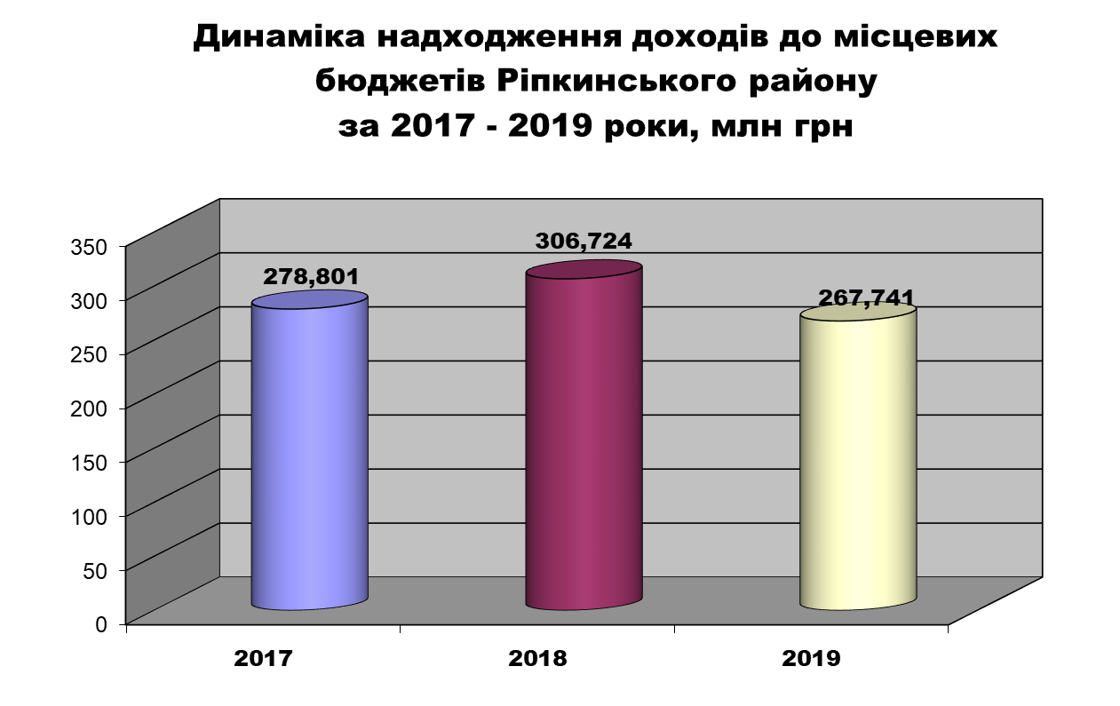
Графік 2
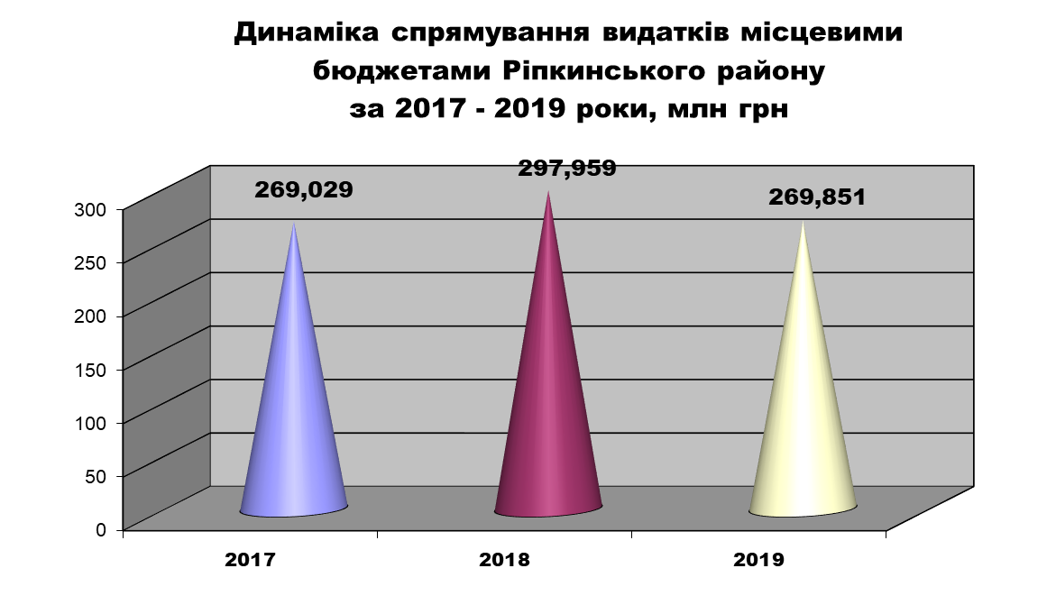

Графік 3
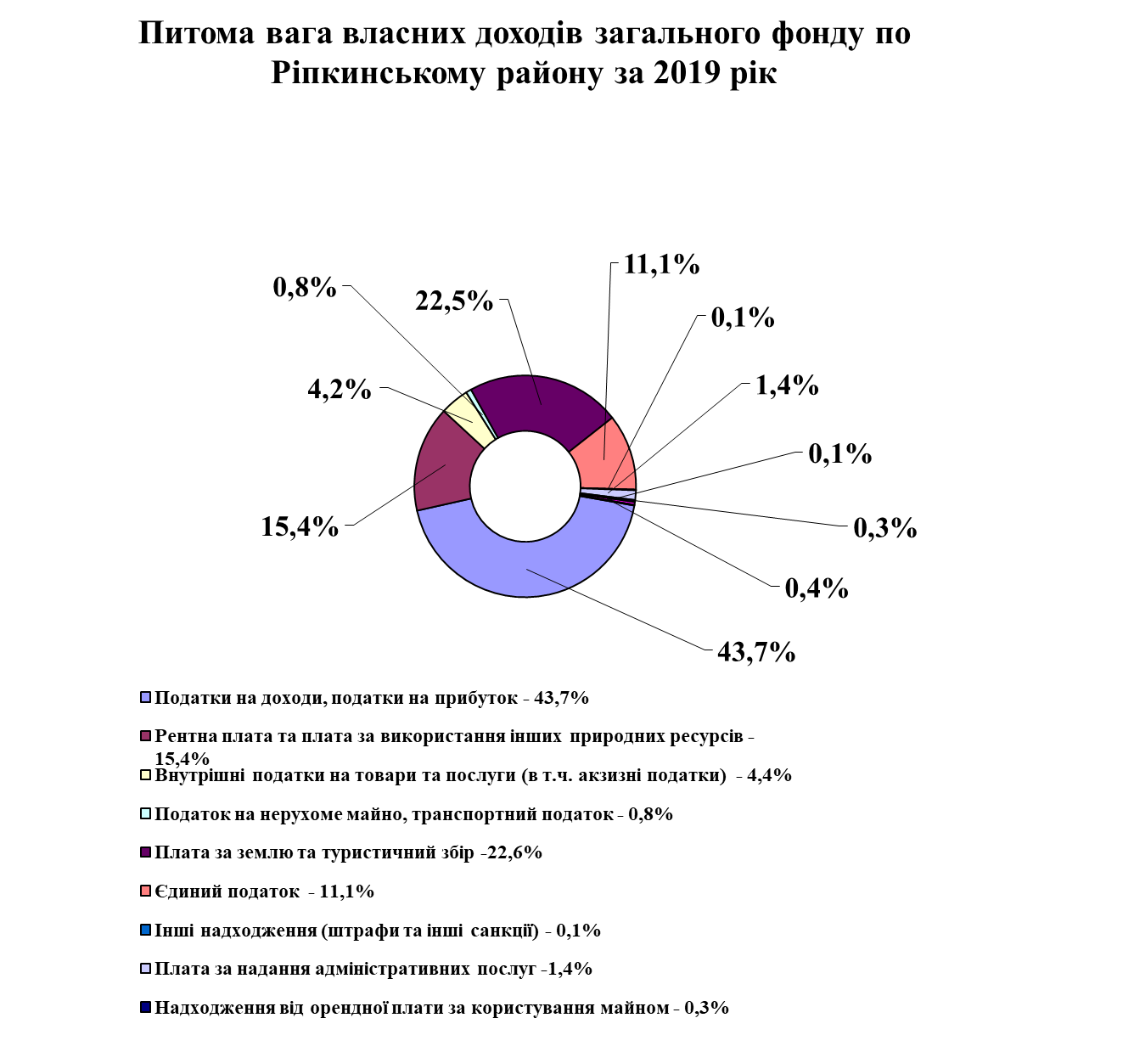
Станом на 31 грудня 2019 року серед власних та закріплених доходів загального фонду найбільшу питому вагу мають:
1) податок на доходи фізичних осіб – 43,7% від загальної суми власних надходжень;
2) податок на майно (плата за землю та податок на нерухоме майно) – 23,4% від загальної суми власних надходжень;
3) єдиний податок – 11,1% від загальної суми власних надходжень;
4) рентна плата та плата за використання інших природних ресурсів – 15,4% від загальної суми власних надходжень;
5) плата за надання адміністративних послуг – 1,4% від загальної суми власних надходжень;
6) внутрішні податки на товари та послуги (акцизний податок з реалізації суб’єктами господарювання роздрібної торгівлі підакцизних товарів) – 4,4% від загальної суми власних надходжень;
7) податки та збори, не віднесені до інших категорій, – 0,6% від загальної суми власних надходжень.
Графік 4
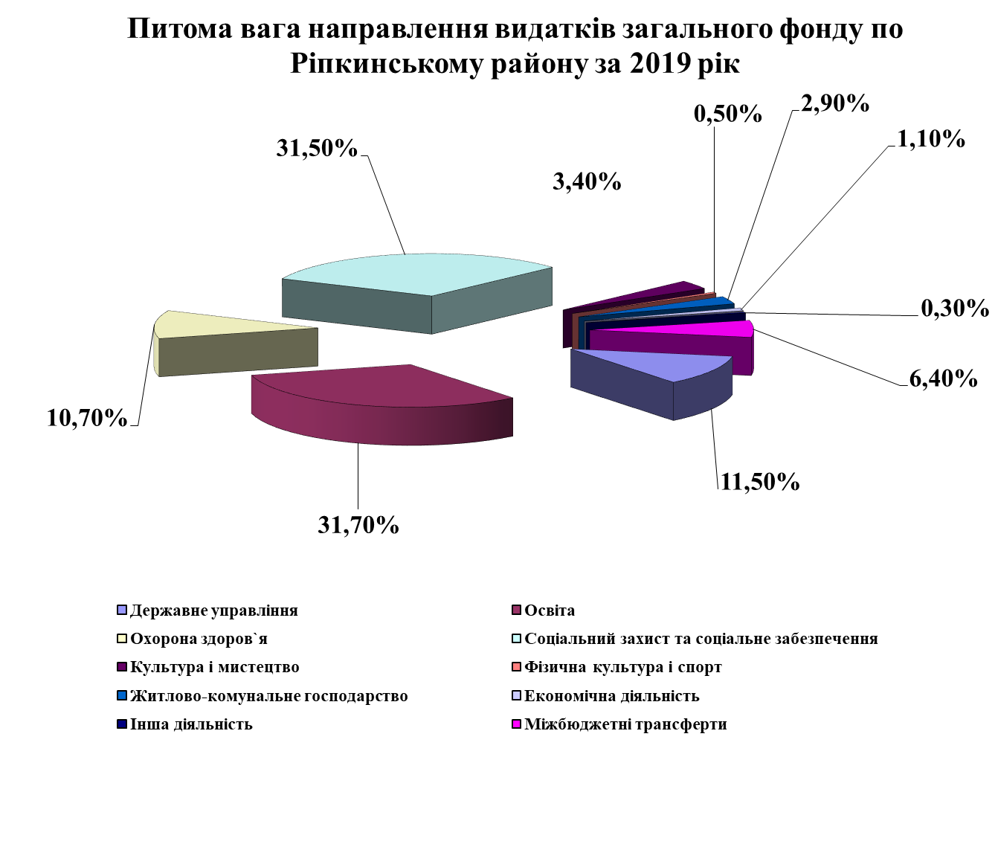
Видатки спеціального фонду за 2019 рік складають 27 594,5 тис грн, або 88,8% до бюджетних призначень звітного року (Графік 6).
Офіційних трансфертів з бюджетів усіх рівнів до загального фонду району надійшло 158 493,9 тис грн, що складає 93,4 % виконання уточнених планових показників звітного періоду, з них:
1) дотації з державного бюджету місцевим бюджетам – 6 874,3 тис грн, що складає 100% виконання планових показників: базової дотації з державного бюджету – 6 874,3 тис грн;
2) субвенцій з державного бюджету місцевим бюджетам – 61 714,9 тис грн, що складає 100% виконання уточнених планових показників, в тому числі: 43 839,5 тис грн – освітньої субвенції з державного бюджету місцевим бюджетам; 16 204,2 тис грн – медичної субвенції з державного бюджету місцевим бюджетам; 1 671,2 тис грн – субвенції з державного бюджету місцевим бюджетам на здійснення заходів щодо соціально-економічного розвитку окремих територій;
3) дотацій з місцевих бюджетів іншим місцевим бюджетам – 702,2 тис грн, що складає 100% виконання уточнених планових показників, в тому числі: дотації з обласного бюджету на здійснення переданих з державного бюджету видатків з утримання закладів освіти та охорони здоров’я за рахунок відповідної додаткової дотації з державного бюджету – 702,2 тис грн;
4) субвенції з місцевих бюджетів іншим місцевим бюджетам – 89 202,5 тис грн, що складає 88,8% виконання уточнених планових показників.
Офіційних трансфертів з державного бюджету до спеціального фонду району не надходило.
У Ріпкинському районі затверджено на 2019 рік районний бюджет, 4 селищних та 23 сільських бюджетів. З них: не досягнуто стовідсоткового виконання по доходах загального фонду 3 місцевим бюджетам:
по Замглайській селищній раді – 92%, недоотримано 148,0 тис грн;
по Радульській селищній раді – 94,2%, недоотримано 35,2 тис грн;
по Клубівській сільській раді – 94,2%, недоотримано 47,5 тис гривень.
Графік 5
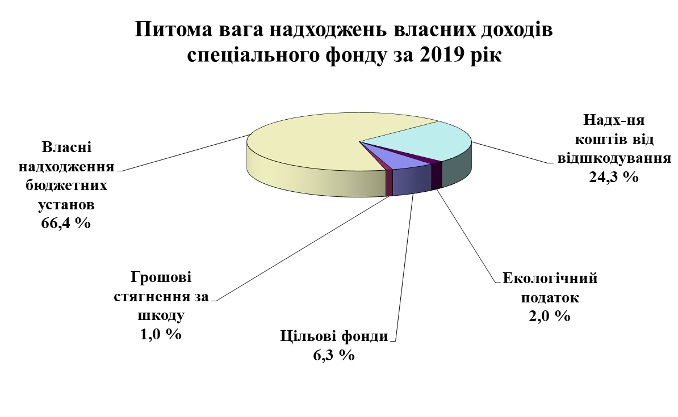 Станом на 1 січня 2019 року серед власних та закріплених доходів спеціального фонду найбільшу питому вагу мають:
1) власні надходження бюджетних установ – 66,4% від загальної суми власних надходжень;
2) надходження коштів від відшкодування втрат сільськогосподарського і лісогосподарського виробництва – 24,3% від загальної суми власних надходжень;
3) цільові фонди, утворені органами місцевого самоврядування та місцевими органами виконавчої влади, – 6,3% від загальної суми власних надходжень;
4) екологічний податок – 2,0% від загальної суми власних надходжень;
5) грошові стягнення за шкоду, заподіяну порушенням законодавства про охорону навколишнього природного середовища внаслідок господарської та іншої діяльності, – 1,0% від загальної суми власних надходжень.
Графік 6
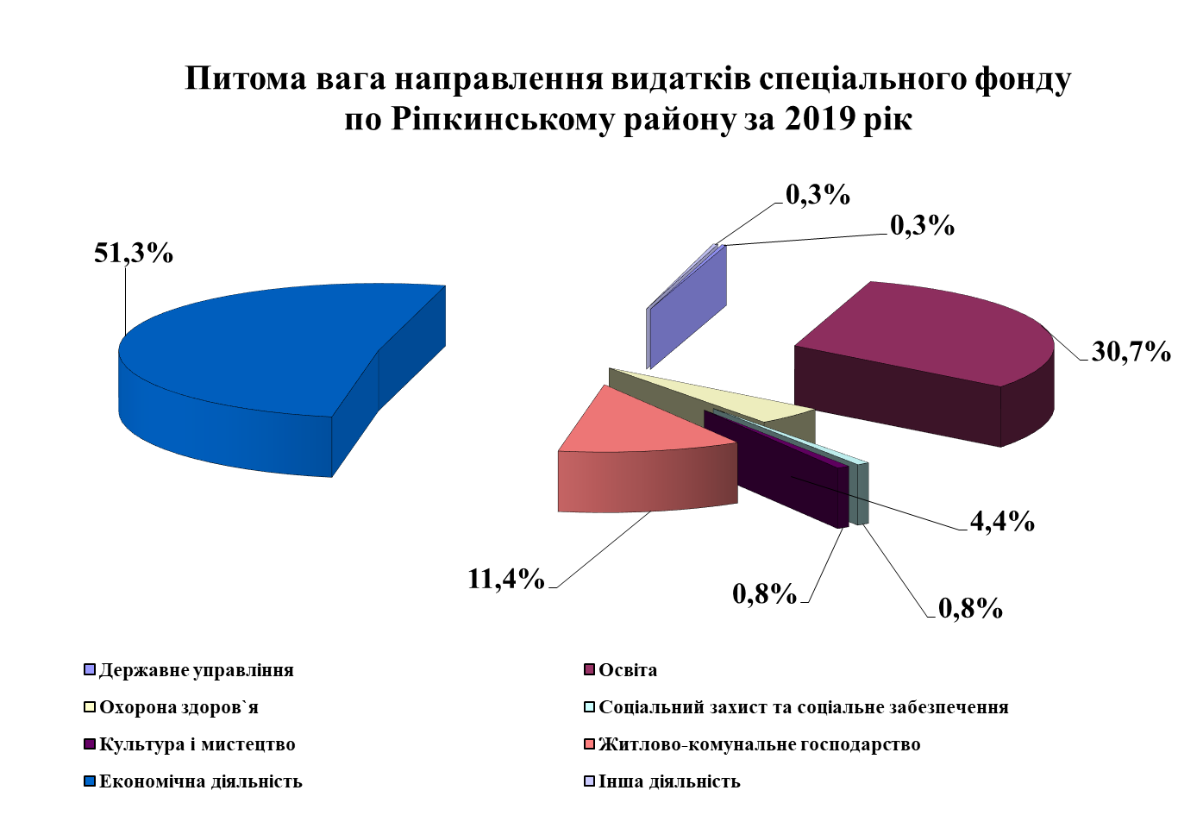

Промисловість
За підсумками січня-грудня 2019 року виробничу програму району забезпечили 4 підприємства планованого кола, які стабільно працювали протягом року і всі виконали поставлену виробничу програму:
- ТОВ «Планета-інкс» (145,7% – темп росту до відповідного періоду минулого року з виробництва поліграфічних фарб);
- ТОВ «Папернянський кар’єр скляних пісків» (134,2% – темп росту до відповідного періоду минулого року з добуванню піску, глини);
- ДП «Добрянське лісове господарство», зокрема його структурний виробничий підрозділ (97,7%, виконання на рівні минулого року з розпилювання деревини);
- Ріпкинське сільське споживче товариство (93,5%, виконання на рівні минулого року з виробництва хлібобулочних виробів).
Даними підприємствами за 12 місяців поточного року вироблено продукції в порівняних цінах на суму 229,0 млн грн, що становить 129,2% до відповідного періоду минулого року.

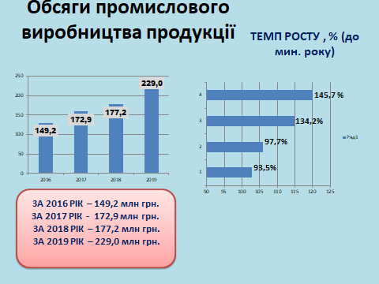

Інвестиції
За підсумками 2019 року обсяг капітальних інвестицій очікується в сумі 79,3 млн грн, що становить 63,4% до минулого року, де 98% вкладень – власні кошти підприємств.
Із діючих промислових підприємств найбільше коштів у оновлення виробничих потужностей залучено ТОВ «Папернянський кар’єр скляних пісків» та ДП.«Добрянське лісове господарство».
В аграрному секторі значні суми капітальних вкладень освоєно по ТОВ.«Україна».
Завершено реалізацію інвестиційного проєкту «Будівництво силосів для зберігання зерна на 2,5 тис тонн» в с. Гучин по ТОВ «Україна». Вартість проєкту становила 4,5 млн грн.
Будівництво зерноочисного комплексу потужністю 50 тонн за 1 годину в с..Гучин по ТОВ «Україна». Вартість проєкту – 1,5 млн грн.
Завершено реалізацію інвестиційного проєкту «Будівництво критого майданчику для утримання молодняка ВРХ на 450 голів в с. Великий Зліїв, Ріпкинського району, Чернігівської області» по ТОВ «Чернігівська індустріальна молочна компанія». Вартість проєкту становить 3,0 млн грн.
Розпочато будівництво зерносушарки по фермерському господарству «Крокус» с. Вербичі, вартістю 6,0 млн грн, яку заплановано ввести в експлуатацію у травні 2020 року.
Райдержадміністрацією сформовано та постійно оновлюється перелік вільних земельних ділянок, незадіяних приміщень та об’єктів незавершеного будівництва, який пропонується потенційним інвесторам.

Підприємництво
У сфері підприємництва станом на 01.01.2020 в районі зареєстровано 561 суб’єкт малого та середнього підприємництва.
Сума надходжень до місцевого бюджету від діяльності суб’єктів малого та середнього бізнесу зросла в порівнянні з 2018 роком на 43 % і становить 74,7 млн гривень.
Надходження до місцевих бюджетів району від діяльності малих та середніх підприємств, млн.грн.

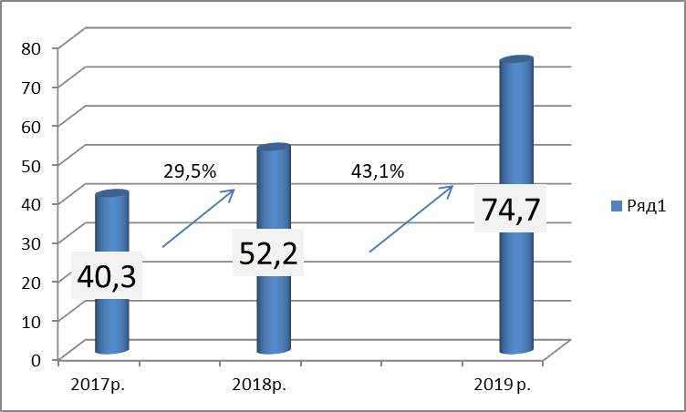

Зовнішньоекономічна діяльність
Експортну діяльність в районі здійснюють: ТОВ «Папернянський кар’єр скляних пісків», ДП «Добрянське лісове господарство», ТОВ «Планета-інкс».
Експортується продукція: ДП «Добрянське лісове господарство» – пиломатеріали - до Туреччини, Китаю; ТОВ «Папернянський кар’єр скляних пісків» експортує пісок кварцовий до Білорусі, Болгарії; ТОВ «Планета-інкс» - фарбу поліграфічну – до Республіки Білорусь.
Країнами - імпортерами є Королівство Нідерланди, Болгарія, Німеччина - імпортуються запчастини (ТОВ «Папернянський кар’єр скляних пісків»), Швейцарія, Бельгія, Греція, Китай – імпортуються розчинники, пігменти для виготовлення офсетної фарби (ТОВ «Планета-інкс»).

Транспорт
За оперативними статистичними даними обсяги перевезень вантажів автомобільним транспортом у 2019 року склали 14,2 тис тонн (130,3% до відповідного рівня минулого року). Вантажооборот склав 3,1 млн ткм (71,0% до відповідного рівня минулого року).
За 2019 рік пасажирським автотранспортом району перевезено 93,2 тис пасажирів (80,6% до відповідного рівня минулого року), пасажирооборот виконано в обсязі 2,2 млн пас.км (84,8% до відповідного рівня минулого року).

Державні закупівлі
Завдяки впровадженню електронних закупівель товарів, робіт та послуг через електронну систему ProZorro вдалося досягти до 21,2% економії бюджетних коштів (середньообласний показник – 11,7%).
У 2019 році питома вага коштів, використаних через електронну систему ProZorro, складала 21,3% (середньообласний показник – 43,7%).
Найактивніше через систему електронних закупівель працювала КНП.«Ріпкинська центральна районна лікарня».

Субвенції на соціально-економічний розвиток
територій в 2019 році
В 2019 році за рахунок субвенції з державного бюджету місцевим бюджетам на здійснення заходів щодо соціально-економічного розвитку в районі використано коштів на суму 11326,2 тис грн, зокрема серед об’єктів:
- Реконструкція парку відпочинку в смт Ріпки;
- Будівництво вуличних водогонів житлового масиву «Ріпки-1»;
- Капітальний ремонт приміщень (заміна вікон та дверей) Замглайської загальноосвітньої школи І-III ступенів та Олешнянської загальноосвітної школи I-III ступенів ім.С.Ф.Русової;
- Будівництво мереж вуличного освітлення по смт Добрянка;
- Придбання комплекту медичного обладнання та комплекту меблів в комунальне некомерційне підприємство «Ріпкинський районний центр первинної медико-санітарної допомоги» Ріпкинської районної ради Чернігівської області (для пунктів здоров’я району та Добрянської амбулаторії загальної практики – сімейної медицини);
- Капітальний ремонт приміщення комунального некомерційного підприємства «Ріпкинський районний центр первинної медико-санітарної допомоги» Ріпкинської районної ради Чернігівської області (пункти здоров’я району) з виготовленням кошторисної частини проектної документації;
- Капітальний ремонт по заміні вікон Ріпкинського комунального дошкільного навчального закладу № 2 «Колосок» смт Ріпки.

Сільське господарство
Протягом останніх років сільськогосподарське виробництво в районі має стійкі тенденції до зростання валової продукції, позитивну динаміку демонструвала галузь і в 2019 році.
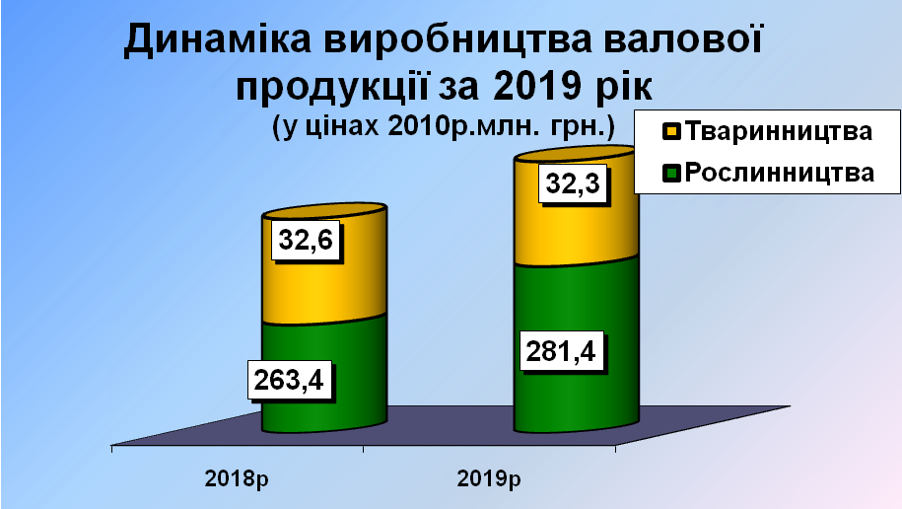
Виробництво продукції сільського господарства в районі забезпечують 24 підприємства різних форм господарювання, підприємці та особисті господарства населення.
За підсумками роботи 2019 року сільськогосподарськими підприємствами вироблено 313,7 млн грн валової продукції, що становить 106% до 2018 року. Відмічається найбільш інтенсивний розвиток рослинницької галузі, питома вага якої у загальному обсязі валової продукції досягла 89,7%. Зростання виробництва продукції у галузі рослинництва складає 106,8%, однак у галузі тваринництва вироблено 99,3% продукції до 2018 року. Зменшення виробництва тваринницької продукції, в першу чергу, обумовлено скороченням поголів’я худоби.
Річні показники програми економічного і соціального розвитку на 2019 рік виконано на 122%.
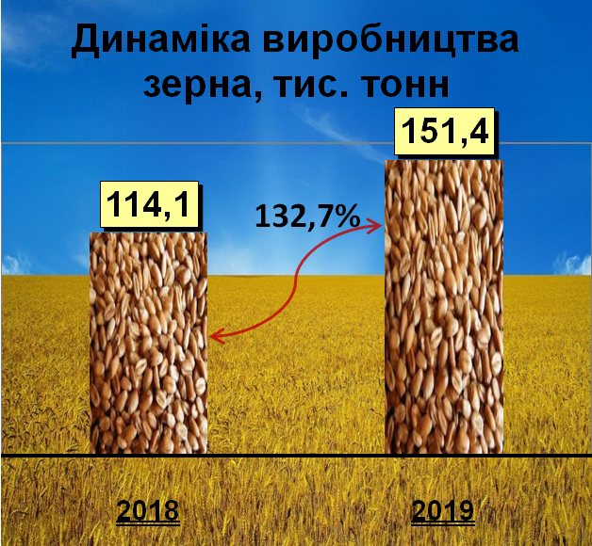
Новий рекордний урожай зернових культур 2019 зібрано в обсязі 151,4 тис тонн, що на 132,7% перевищує попередні досягнення. Середня урожайність становить 68,5 ц/га проти 62,4 ц/га у 2018 році.
Конкурентні умови, що склалися серед орендарів землі сільськогосподарського призначення спонукають землевласників оформляти необхідні документи та здавати в оренду земельні ділянки.
В 2019 році укладено 10,7 тисяч договорів оренди земельних ділянок з громадянами із середнім відсотком орендної плати 8,5% від вартості землі.
На території району орендними відносинами охоплено більше 43 тисяч гектарів землі. Сільськогосподарські підприємства продовжують роботу по розчищенню площ та поверненню земельних ділянок в обробіток.
З обласного бюджету за «Програмою передачі нетелей багатодітним сім’ям, які проживають у сільській місцевості Чернігівської області на 2016-2020 роки» багатодітній родині з Новоукраїнської сільської ради передано племінну нетель.
Для підтримки та розвитку сільських територій громади співпрацюють з орендарями землі.

Будівельна галузь та ввід житла
У 2019 році введено в експлуатацію 12 нових приватних житлових будинків загальною площею 1095 м ² та проведено реконструкцію існуючого житла із збільшенням загальної житлової площі на 665 м ².

Ремонт доріг
На замовлення Служби автомобільних доріг у Чернігівській області у 2019 році проведено ямковий ремонт на автошляхах Ріпкинського району, а саме: М-01-Добрянка, М-01-Олешня, Чернігів-Любеч, регіональна автомобільна дорога Р-83 (в адміністративних межах Ріпкинського району).
Крім того, за рахунок субвенції з державного бюджету місцевим бюджетам у 2019 році проведено поточний середній ремонт комунальних доріг в с. Вербичі, смт Ріпки, с..Сиберіж на загальну суму 1,963 млн грн площею 3560 м ².
Також проведено поточний середній ремонт автомобільних доріг загального користування місцевого значення Добрянка-Дроздовиця-Кузничі, Олешня-Олександрівка, Грабів-Пилипча, Олешня-Ловинь-Замглай, загальною протяжністю відремонтованих ділянок 3,5 км на суму 16,7 млн гривень.
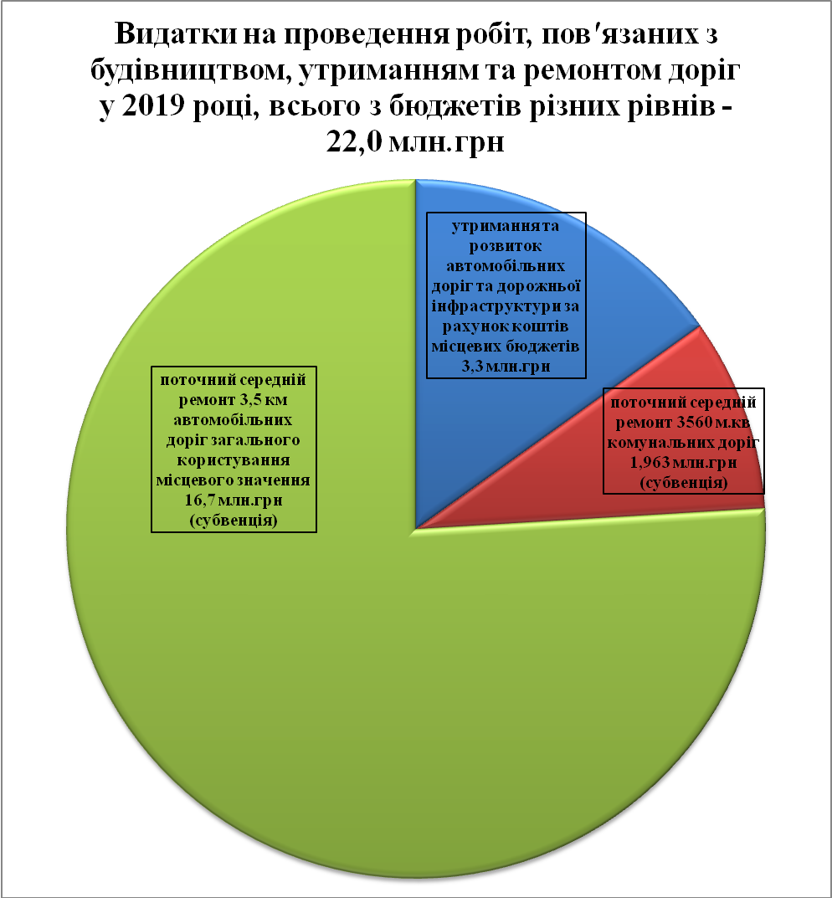
За рахунок бюджетів сільських та селищних рад здійснено:
- поточний ремонт та утримання доріг смт Ріпки (1 197,6 тис грн), капітальний ремонт дорожнього покриття вул. Суворова смт Ріпки (1 469,689 тис грн);
- оплата послуг по утриманню доріг сіл Горностаївської сільської ради та ямковий ремонт вул. Миру с. Горностаївка (628,139 тис грн);
- ремонт дорожнього покриття по вул. Володимира Кезлі с. Сибереж (25,026 тис грн);
- підсипка щебенем дороги по вул.Шевченка с. Красківське (3,5 тис грн).
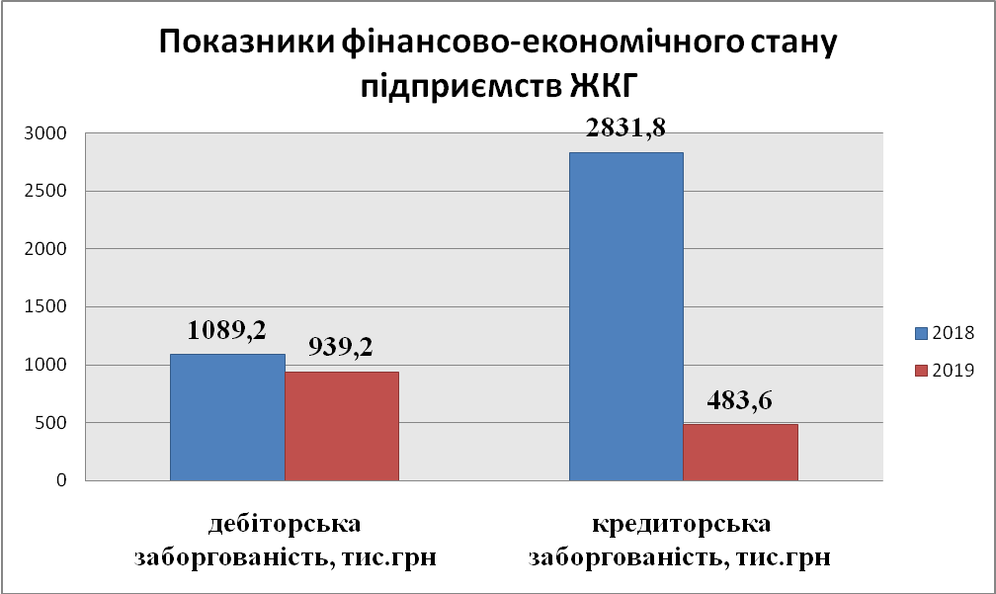
Виконуються заходи по поліпшенню якості питної води, розширенню систем централізованого водопостачання та водовідведення в населених пунктах району. Так в 2019 році Ріпкинською селищною радою за рахунок коштів ДФРР реалізовано проєкт «Будівництво вуличних водогонів житлового масиву «Ріпки-1» Ріпкинського району Чернігівської області» (з виготовленням проєктної документації), обсяг фінансування становить 1582,13 тис гривень.
Розширено мережу зовнішнього освітлення.
За рахунок коштів державного фонду регіонального розвитку, субвенції з державного бюджету місцевим бюджетам на здійснення заходів щодо соціально-економічного розвитку окремих територій та коштів місцевого бюджету в 2019 році проведено ряд енергоефективних заходів в закладах освіти, культури та охорони здоров’я району на суму 10 218,9 млн гривень.

Освіта
Одним із пріоритетів розвитку освіти в районі є рівний доступ до якісної освіти, який забезпечується дошкільною, загальною середньою та позашкільною освітою.
На сьогодні в районі функціонує 11 закладів загальної середньої освіти (1 – ЗОШ І-ІІ ступенів, 9 – ЗОШ І-ІІІ ступенів, 1 гімназія).
Для 19 учнів з особливими освітніми потребами працює 17 інклюзивних класів у 4 закладах.
Вцілому мережа закладів дошкільної освіти повністю задовольняє запити населення. На даний час функціонує 7 закладів дошкільної освіти (ЗДО), 6 з них – комунального підпорядкування, 1 – відомчий (лісового господарства). Черг на зарахування до дитячих садків немає. Заклади дошкільної освіти відвідує 361 дитина, що становить 54,7%.
Питання організації і здійснення підвозу учнів ЗЗСО перебуває на постійному контролі. Організовано підвіз усіх 362 учнів, які цього потребують. Всього для підвозу школярів задіяно 12 шкільних автобусів, які забезпечують підвезення учнів і вчителів за 23 маршрутами із 43 населених пунктів до 9 закладів загальної середньої освіти. Добовий пробіг усіх автобусів складає 1144 км. З 02 грудня 2019 року вдалося вирішити багаторічну проблему, а саме: 13 учнів із села Вербівка підвозяться автобусом I-VAN А07 А1-11, який передано у користування Добрянській ЗОШ І-ІІІ ст. з Ріпкинської гімназії.
Протягом 2019 року за кошти залишків освітньої субвенції (1 900, 00 тис грн) та кошти із державного бюджету в сумі 1 181, 00 тис грн (разом із співфінансуванням, це – 1 968,00 тис грн) закуплено 2 нові автобуси, це вирішило проблеми з підвозом учнів до Замглайської та Добрянської ЗОШ І-ІІІ ст., а мікроавтобус ГАЗ передано у Вербицьку ЗОШ. Нагальною є потреба у виділенні автобусів для Ріпкинської ЗОШ І-ІІІ ступенів № 2 на заміну трьох застарілих автобусів 2001, 2004 та 2005 років випуску.
У минулому навчальному році значно покращився стан матеріально-технічного забезпечення освітньої галузі. З районного бюджету профінансовано придбання меблів та комп’ютерного обладнання для медіатек Ріпкинської ЗОШ І-ІІІ ст. № 2 та Ріпкинської гімназії по 137000 грн у кожній. Виділені кошти у сумі 211,45 тис грн на придбання сучасного оснащення ресурсної кімнати на базі опорної школи – Ріпкинської ЗОШ І-ІІІ ст. № 2.
Проведено реконструкцію приміщення Замглайської ЗОШ І-ІІІ ст. на загальну суму 1 462,00 тис грн та Олешнянської ЗОШ І-ІІІ ст. – 309,00 тис грн (в обох закладах – заміна вікон та дверей). Проведено плановий ремонт даху Ріпкинської ЗОШ та позаплановий – Добрянської. Вжито заходів щодо поліпшення якості послуг з доступу до інтернету у Добрянській, Замглайській, Вербицькій та Новояриловицькій ЗОШ І-ІІІ ступенів.
За кошти державної освітньої субвенції придбано оснащення кабінетів інклюзивно ресурсного центру – 216,666 тис грн, обладнання для 3 навчальних кабінетів предметів природничо-математичного циклу Добрянської і Замглайської ЗОШ – 584,900 тис гривень.
Для цьогорічних першокласників НУШ виділено кошти на придбання обладнання на загальну суму 528,555 тис грн із співфінансуванням, а саме: 211,421 тис грн використано на придбання комплектів меблів 184,995 тис грн – комп’ютерного обладнання; 132,139 тис грн – дидактичних матеріалів.
Праця педагогів належно поцінована про що свідчать премія за результатами навчального року, премія до Дня працівників освіти та винагорода за сумлінну працю за 2019 рік. За ініціативи голови райдержадміністрації вперше за багато років виплачена матеріальна допомого на оздоровлення обслуговуючому персоналу закладів загальної середньої освіти в розмірі 100% посадового окладу з коштів районного бюджету.
Упродовж 2019 року продовжено виплату персональних стипендій Ріпкинської РДА обдарованим дітям у галузі освіти. Щомісяця з вересня 2019 року сімом стипендіатам виплачується стипендія у підвищеному розмірі 300 гривень.
Лауреатом обласної премії імені Софії Русової стала вчитель Ріпкинської гімназії імені Софії Русової Калайда Світлана Миколаївна.
Слід відзначити, що команда району має 6 місце на ІІІ етапі Всеукраїнських олімпіад з навчальних дисциплін, виборовши 27 дипломів (23 учні району, 4 – ОТГ). 3 учні – Житник Анжела, Житник Вікторія (Добрянська ЗОШ І-ІІІ ступенів) та Буленок Юлія (Ріпкинська ЗОШ І-ІІІ ступенів №2) захищали честь області на IV етапі олімпіад з географії та російської мови і літератури.
За результатами ІІ (обласного) етапу конкурсу-захисту науково-дослідницьких робіт учнів-членів МАН команда Ріпкинського району виборола 5 дипломів ІІ та ІІІ ступенів (4 учні Ріпкинської гімназії імені Софії Русової та учениця Ріпкинської загальноосвітньої школи І-ІІІ ступенів), посіла 8 рейтингове місце.
У травні 2019 року проведено районне свято «Сузір’я талантів», де вшановано 79 учнів переможців районних та обласних інтелектуальних змагань та 52 педагоги, що їх підготували. За ініціативи голови районної державної адміністрації на цінні подарунки учням та на премії педагогам виділено 120 тис гривень.
Стало традицією щорічне проведення районного етапу Всеукраїнської дитячо-юнацької військово-патріотичної гри «Сокіл» («Джура»). На організацію та проведення І (районного) етапу Всеукраїнської дитячо-юнацької військово-патріотичної гри «Сокіл» («Джура»)» у цьому навчальному році значно збільшено фінансування. Виділено та фактично витрачено 111,461 тис грн коштів районного бюджету на придбання туристичного спорядження, пального, харчування учасників, медикаментів тощо.

Охорона здоров’я
Медичну допомогу на засадах загальної практики - сімейної медицини надають в Ріпкинському районі 3 амбулаторії загальної практики-сімейної медицини - Ріпкинська, Любецька та Добрянська, 47 фельдшерсько-акушерських пунктів, які входять до складу КНП «Ріпкинський районний Центр ПМСД».
При амбулаторіях ЗПСМ КНП «Ріпкинський районний центр ПМСД» функціонує 3 денні стаціонари.
Розгорнуто 3 стаціонари вдома.
Забезпеченість медичними кадрами закладів первинної ланки по району за 2019 рік: лікарями – 6,5 на 10 тис населення, середніми медичними працівниками – 23,2 на 10 тис населення. В абсолютних числах – лікарів 17, в т.ч. лікарів ЗПСМ – 10; середніх медичних працівників – 61.
В районі працює 10 лікарів загальної практики-сімейної медицини, які обслуговують 17539 жителів району (66,9% всього населення району). Забезпеченість лікарями загальної практики-сімейної медицини (фізособами) складає 3,8 на 10 тис населення (середньо районний показник по районах області – 2,2).
У 2019 році заклади первинної медико-санітарної допомоги отримали:
- комплекти медичного обладнання та меблів для амбулаторій ЗПСМ та фельдшерсько-акушерських пунктів на загальну суму 791,9 тис грн;
- на ремонти та зміцнення матеріально-тенхнічної бази фельдшерсько-акушерських пунктів.
В 2019 році КНП «Ріпкинський районний центр ПМСД» отримав автомобіль швидкої допомоги Toyota Land Cruiser 150, тип А1 з усім необхідним медичним обладнанням, 2019 року випуску, загальною вартістю 1,5 млн грн. Сучасний автомобіль, обладнаний за найкращими європейськими стандартами, забезпечить жителям з найвіддаленіших сіл оперативне надання медичних послуг. Вони мають підвищену прохідність. Тож лікарі за будь-яких погодних умов і стану доріг зможуть на них дістатися до пацієнтів.
На утримання закладів охорони здоров’я первинної ланки у 2019 році фактично використано бюджетних коштів 12959,2 тис грн, з них на заробітну плату – 11409,5 тис грн (88,04%), енергоносії – 399,5 тис грн (3,0%), медикаменти – 89,9 тис грн. (0,7%). Витрати на первинну медико-санітарну допомогу в розрахунку на 1 жителя – 494,9 гривень.
Продовжується підписання декларацій населення району на медичне обслуговування з лікарями Ріпкинського ЦПМСД. На сьогодні декларації підписали 20 223 мешканці району,що становить 77,2 % від усього населення району.
Заклад є учасником урядової програми «Доступні Ліки». Всі виділені кошти по програмі в 2019 році реалізовані.
Всі заклади ЦПМСД підключені до мережі Інтернет. Комп’ютерним обладнанням та оргтехнікою забезпечені на 82,3%. Потреба 17 одиниць, фактично в наявності є 14.
Лікарі закладів ЦПМСД ведуть прийом та заносять всі дані до «Електронної медичної картки пацієнта» згідно класифікації хвороб для лікарів первинної медико-санітарної допомоги ІСРС-2. В 2020 році планується впровадження та освоєння програм «Електронне направлення» та «Електронний листок непрацездатності» з 01.04.2020 року.
Медичні послуги зі стаціонарної та консультативної допомоги населенню району надає також лікувально-профілактичний заклад КНП «Ріпкинська центральна районна лікарня» Ріпкинської районної ради зі стаціонарним відділенням на 150 ліжок та поліклінічним відділенням на 150 відвідувань в зміну.
За штатним розписом зареєстровано 278,0 посад працівників. Зайнято 250,25 посад. Фізичних осіб – 235, в т.ч. лікарів – 28, молодших спеціалістів з медичною освітою – 96.
Забезпеченість лікарями складає 10,69 на 10 тис населення; молодшими спеціалістами з медичною освітою – 36,66 на 10 тис населення.
На утримання закладу КНП «Ріпкинська ЦРЛ» у 2019 році за планом асигнувань затверджено 25 817 231,16 грн, фактично профінансовано 25 294 698,32 грн., що складає 98,0% від річних планових призначень.
З них на: - заробітну плату з нарахуваннями – 77,2%,
- енергоносії – 9,6%;
- харчування – 2,0%;
- медикаменти – 2,2%;
- господарчі та інші витрати – 9,0%.
На 1 жителя за планом виділялось 985,95 грн на рік. Профінансовано 966,0 гривень.
Середній розмір заробітної плати по закладу склав 6 081,07 гривень.
Протягом 2019 року КНП «Ріпкинська ЦРЛ» придбано за місцеві та інші кошти на загальну суму 427 590 грн.:
- мікроскоп ВМ 33 В;
- фотометр «МБА – 540»;
- напівавтоматичний 2–канальний коагулометр Coag D;
- автоматичний гематологічний аналізатор Abacus Junior 30;
- комп’ютерів персональних в кількості 18 шт.;
- прально-сушильну машину Hotpoint-Ariston;
- сушильну машину Electrolux.
У закладі виконана низка енергоефективних заходів:
- заміна вікон на металопластикові блоки – 16 шт.;
- заміна вхідних дверей на металеві утеплені – 3 шт.;
- установка світлодіодних панелей – 44 шт.
Проведено робіт на суму 152,6 тис грн, в т.ч. за рахунок субвенції – 105,34 тис грн, за кошти місцевого бюджету – 47,35 тис гривень.
Крім того у закладі проведені:
- поточні ремонти приміщень, в т.ч. і по відділеннях, на суму 54 899,55 грн;
- ремонт медичного обладнання та апаратури на суму 134 811,70 гривень.
Закладом придбано:
- меблів на суму 13 007,00 грн;
- м’якого інвентарю на суму 57 020 гривень.
Протягом року проводилися заходи направлені на виконання районних цільових Програм:
1. Районної Програми боротьби з онкологічними захворюваннями на 2017-2021 роки за 2019 рік.
2. Районної цільової соціальної Програми протидії захворюванню на туберкульоз на 2017-2019 роки.
3. Районної цільової Програми "Цукровий діабет" на 2019-2020 роки.
4. Районної цільової соціальної Програми протидії поширенню ВІЛ-інфекції/СНІДу на 2016-2018 роки.
Основне завдання – надання якісних медичних послуг.

Культура, розвиток туризму
У 2019 році культурно-мистецьку діяльність забезпечували 70 установ культури та мистецтв: 37 клубних установ; 30 бібліотечних закладів; Ріпкинська школа мистецтв; Добрянська дитяча музична школа; районний історико-краєзнавчий музей.
Клубними та бібліотечними закладами району проводиться робота по забезпеченню оптимально-сприятливих умов щодо задоволення культурних потреб населення, організації змістовного дозвілля, виявлення та залучення обдарованої талановитої молоді до участі в культурно-мистецьких заходах.
Туристично-рекреаційні можливості регіону представлені на конкурсі «Чернігівщина туристична: вибір року 2019» у номінації «Музейний заклад» (місцевий музей).
Для розвитку співробітництва у сфері культури і туризму між Чернігівщиною і Гомельщиною на 2020-2021 роки в районі започаткована робота по реалізації проєкту «Сільський туризм через шкільний сад» в рамках співпраці шкіл і музеїв Гомельщини.
За рахунок Районної цільової Програми розвитку туризму в Ріпкинському районі на 2018-2020 роки придбано сувенірну продукцію про туристичний потенціал району.
З місцевого бюджету на ремонтно-реставраційні роботи пам’яток історії використано 240,3 тис гривень.
Виходячи з бюджетних можливостей району проводиться певна робота спрямована на зміцнення матеріально-технічної бази окремих об’єктів культури, а саме:
У 2019 році було проведено:
- поточні ремонти у клубних закладах на суму 1409,6тис грн;
- роботу по оновленню музичної та освітлювальної апаратури на суму 446,5 тис гривень.
Зокрема, в Добрянській дитячій музичній музичній школі проведена заміна вікон на металопластикові, на суму 50,0 тис грн, в Ріпкинську школу мистецтв та районний будинок культури придбано сценічні костюми на суму 17,5 тис грн, в Ріпкинському районному історико-краєзнавчому музеї встановлена протипожежна сигналізація на суму 35,0 тис грн, виготовлено проектно-кошторисну документацію на капітальний ремонт існуючого приміщення діючої будівлі будинку культури для улаштування санвузлів на суму 382,254 тис гривень.
Однією з найгостріших і, на жаль, ще не вирішених проблем залишається стан матеріально-технічної бази закладів культури, зокрема, значна частина установ потребують поточного або капітального ремонту.

Служба у справах дітей
На виконання Закону України «Про забезпечення організаційно-правових умов соціального захисту дітей-сиріт та дітей, позбавлених батьківського піклування», «Районної програми попередження дитячої безпритульності та бездоглядності, розвитку сімейних форм виховання дітей-сиріт, дітей, позбавлених батьківського піклування, на 2017-2021 роки» службою у справах дітей районної державної адміністрації проводилась певна робота.
Протягом 2019 року із загальної кількості дітей, що перебувають на первинному обліку Служби в прийомну сім’ю влаштовані 2 дітей, під опіку та піклування передано 7 дітей, 5 дітей усиновлені громадянами України.
Відсоток охоплення сімейними формами виховання у 2019 році зріс до 92, 4% (+7, 1 %) в порівнянні з 2018 роком.
На обліку Служби перебуває одна сім’я кандидатів в усиновлювачі, одна сім’я усиновила 1 дитину.
В районі під опікою та піклуванням проживає 5 дітей-сиріт та 30 дітей, позбавлених батьківського піклування, функціонує 7 прийомних сімей, в яких виховуються 12 дітей даної категорії та 2 особи з числа дітей-сиріт.

Сімейна політика та оздоровлення
Сімейна політика в районі здійснюється в рамках Комплексної районної програми підтримки сім’ї, забезпечення гендерної рівності та протидії торгівлі людьми на період до 2020 року. Станом на 1 січня 2020 року в районі проживає 201 багатодітна родина, в яких виховується 681 дитина. Протягом 2019 року для дітей із багатодітних родин, дітей внутрішньо переміщених осіб та дітей учасників АТО проводились різноманітні заходи, а також забезпечувалась їх участь в обласних заходах. Організовувались вітальні акції й для багатодітних сімей, жінок, яким присвоєно почесне звання України «Мати-героїня», матерів загиблих учасників АТО, Героя Небесної Сотні та воїна, який виконував військовий обов’язок в Республіці Афганістан.
В рамках реалізації Комплексної обласної програми підтримки сім’ї, забезпечення гендерної рівності та протидії торгівлі людьми на період до 2020 року було обстежено 6 багатодітних сімей району, де виховується 5 і більше дітей. Ці родини отримали матеріальну допомогу у вигляді меблів, побутової техніки, посуду та постільної білизни за рахунок коштів обласного бюджету.
Здійснювалась робота щодо оздоровлення дітей. За 2019 рік оздоровлено 44 дітей пільгових категорій в оздоровчих закладах Всеукраїнського значення, в закладах нашої області та інших областях України.
Відпочинкові послуги в пришкільних таборах, які діяли на базі 11 закладів загальної середньої освіти з 27 травня по 13 червня поточного року отримали 818 дітей (50,8%).
Всього послугами оздоровлення та відпочинку за 2019 рік забезпечено 1184 дітей (73,5%) від загальної кількості дітей, що підлягають оздоровленню, із них дітей пільгових категорій 1134 (70,4%). Оздоровчі послуги отримали 366 дітей (22,7 %), із них дітей пільгової категорії 336 (20,9%).

Молодіжна політика і спорт
З метою захисту законних інтересів дітей Ріпкинським районним центром соціальних служб для сім’ї, дітей та молоді систематично здійснюється робота з сім’ями, які опинились у складних життєвих обставинах.
Для соціальної підтримки даних сімей залучаються благодійні організації.
В ході реалізації Програми підтримки сімей, які опинились у складних життєвих обставинах, проводилися вітальні акції та круглі столи. Учасникам вручаються необхідні речі (продуктові набори, дитяче харчування, набори шкільного приладдя, солодощі). Сім’ї забезпечуються одягом та взуттям.
З метою збереження біологічних сімей за сприяння районного центру соціальних служб для сім’ї, дітей та молоді проліковано від алкогольної залежності 6 батьків із сімей, які опинились у складних життєвих обставинах, 5 сім’ям проведено ремонт пічного опалення в помешканні, 16 особам із сімей, які опинились у складних життєвих обставинах, надавалась допомога у працевлаштуванні, 3 дітям організовано медичне обстеження: з них - 2 дитини, які мають вроджені вади серця, обстежено в науково-практичному медичному центрі дитячої кардіології та кардіохірургії.
Значна увага приділяється популяризації сімейних форм виховання.
У 2019 року 4 особи з числа дітей-сиріт та дітей, позбавлених батьківського піклування, які перебували під соціальним супроводом районного центру соціальних служб для сім’ї, дітей та молоді, отримали грошову компенсацію на придбання житла за рахунок субвенції з державного бюджету місцевим бюджетам для забезпечення житлом дітей-сиріт та дітей, позбавлених батьківського піклування. У грудні минулого року придбано 1 квартиру в м. Чернігові особі, позбавленій батьківського піклування за рахунок коштів грошової компенсації.
Отримувачами соціальних послуг центру були 4 дітей із сімей внутрішньо переміщених осіб. В ході проведеної роботи вони отримали статус дітей, які постраждали внаслідок воєнних дій і збройних конфліктів.
Райдержадміністрацією приділяється значна увага розвитку фізичної культури і спорту. В районі діє районна дитячо-юнацька спортивна школа, яку відвідують 193 учні.
На сьогодні у Ріпках працює 4 групи з дзюдо, у яких займається 60 дітей. У Ріпкинській ЗОШ І-ІІІ ступенів №2 за кошти районного бюджету облаштована спортивна зала для занять дзюдо, придбано спортивні мати та кімоно.
У 2019 році вихованці школи ставали переможцями та займали призові місця на різних змаганнях з боротьби самбо та дзюдо. Як результат переможці здобули 8 золотих медалей, 8 срібних та 13 бронзових медалей.
Протягом звітного періоду проведені чемпіонати району з волейболу, міні-футболу, шахів та шашок серед дорослих, серед школярів – змагання з волейболу, шахів, шашок та настільного тенісу.

Соціальний захист
Станом на 1 січня 2020 року на обліку в управлінні соціального захисту населення перебуває 1532 отримувача різних видів допомог, що на 21 отримувача або на 1,3% менше у порівнянні з минулим роком.
За призначенням субсидії на житлово-комунальні послуги звернулись 4654 особи, в тому числі на придбання твердого палива та скрапленого газу 2715 осіб.
Станом на 1 січня 2020 року на обліку перебуває 5034 отримувача субсидій на оплату ЖКП, субсидія нарахована за 2019 рік на суму 13058,6 тис гривень.
Станом на 1 січня 2020 року на обліку Єдиного державного автоматизованого реєстру осіб, які мають право на пільги, перебуває 15543 громадянина. Порівняно з відповідним періодом минулого року кількість пільговиків зменшилась на 596 осіб, або на 3,5%.
Для надання пільг на придбання твердого палива та скрапленого газу готівкою прийнято 567 заяв. Призначено пільги 100% заявників на суму 986,9 тис гривень.
Оздоровлено 6 учасників АТО, 9 осіб з інвалідністю, 1 учасник війни та одна особа сім’ї загиблого. Троє учасників бойових дій в зоні АТО пройшли професійну адаптацію та 2 психологічну реабілітацію.
Протягом 2019 року видані направлення: 88 особам на забезпечення протезно-ортопедичними виробами, 48 особам на забезпечення технічними засобами реабілітації, 41 дитині з інвалідністю на проходження реабілітації у Чернігівському обласному центрі реабілітації дітей з інвалідністю.
Укладено 97 договорів для забезпечення осіб з інвалідністю технічними засобами реабілітації на загальну суму 1783,6 тис грн. Сплачено 3 особам компенсації на придбання засобів реабілітації на суму 9,7 тис гривень.
Пройшли оздоровлення у санаторних закладах 68 осіб, віднесених до І категорії постраждалих від наслідків аварії на ЧАЕС. 90 особам зазначеної категорії виплачена грошова компенсація замість путівки.
Основні проблемні питання:
Будівля управління соціального захисту населення потребує ремонту. Наявна застаріла комп’ютерна та периферійна техніка на робочих місцях спеціалістів, які зайняті на процесах призначення пільг та субсидій, не відповідає сучасним вимогам.

Зайнятість населення та ринок праці
В 2019 році на обліку в районній філії Чернігівського обласного центру зайнятості перебувало та отримувало комплекс соціальних послуг 1290 незайнятих осіб, з них 825 - мали статус безробітного.
Роботодавцями подано 782 вакансії.
Станом на 01.01.2020 року на підприємствах та в організаціях району налічувалося 14 вільних робочих місць, навантаження на одне вільне робоче місце в середньому становить 14 осіб.
З початку 2019 року працевлаштовано 747 незайнятих осіб - 57,9% до перебуваючих на обліку. В тому числі працевлаштовано 45 безробітних до 11 роботодавців району на нові робочі місця з відшкодуванням єдиного соціального внеску.
Під постійним контролем центру зайнятості знаходилася робота із забезпечення державою додаткових гарантій особам, які потребують соціального захисту і не здатні на рівних конкурувати на ринку праці.
Пріоритетом діяльності служби зайнятості у 2019 році є направлення на професійну підготовку та перепідготовку безробітних в першу чергу за робітничими професіями та під замовлення роботодавців. Так, проходили професійне навчання 136 безробітних, з них 134 - закінчили навчання, всі 134 працевлаштовані. Рівень працевлаштування після навчання склав 100 %, а рівень охоплення профнавчанням безробітних складає 16,2%.
З метою сприяння тимчасовій зайнятості, надання матеріальної підтримки безробітним, забезпечення у них мотивації до праці, передбачено подальше удосконалення механізму організації громадських та робіт тимчасового характеру на основі підвищення їх соціального статусу з урахуванням потреб району. До участі в громадських роботах та роботах тимчасового характеру залучено 383 особи, з них – 349 безробітних.
Загалом до активних програм сприяння зайнятості залучено 1263 незайняті особи, або 97,9% до загальної чисельності перебуваючих на обліку (1290 осіб), з 825 безробітних - 814 залучено до активних форм зайнятості, що становить 98,7%.
Заробітна плата
За статистичними даними заборгованість із виплати заробітної плати на підприємствах району станом на 1 січня 2020 року відсутня.

Забезпечення законності та правопорядку
Виконуючи вимоги Президента України та Уряду, органи виконавчої влади та органи місцевого самоврядування у взаємодії з правоохоронними органами здійснили комплекс скоординованих заходів, спрямованих на посилення захисту громадян від злочинних посягань, запобігання втратам держави і суспільства від дій правопорушників, усунення причин і умов, що сприяють злочинності та корупції.
Забезпечено реалізацію довгострокових загальнодержавних, обласної та районної програм і планів у правоохоронній сфері, у тому числі Комплексної програми протидії злочинності та профілактики правопорушень у Ріпкинському районі на 2017−2019 роки.

Здійснення заходів мобілізаційної підготовки
Протягом 2019 року з метою виконання вимог чинного законодавства з питань виконання військового обліку в частині призову громадян України до лав Збройних сил України та інших військових формувань, для вирішення питання підготовки молоді до військової служби, ведення військового обліку, медичного огляду громадян, призову на військову службу, відправки призовників до обласного збірного пункту, соціальної підтримки військовослужбовців, учасників антитерористичної операції та Операції об’єднаних сил та членів їх сімей для забезпечення їм гідного життя районною державною адміністрацією у взаємодії з органами місцевого самоврядування, районним територіальним центром комплектування та соціальної підтримки здійснено ряд заходів.
Забезпечено виконання заходів, передбачених Цільовою програмою мобілізаційної підготовки та територіальної оборони місцевого значення на 2019−2020 роки.
Протягом року удосконалювався та підтримувався в постійній готовності до використання за призначенням пункт управління мобілізацією людських та транспортних ресурсів на території району на базі Ріпкинського районного територіального центру комплектування та соціальної підтримки.
У 2019 році районній державній адміністрації були доведені нові мобілізаційні завдання. Відповідно до поставлених завдань районна державна адміністрація розробила мобілізаційний план району. Завдання доведені до підприємств-виконавців, з якими укладені відповідні договори. Постійно здійснюється моніторинг підприємств, що розташовані на території району, з метою оперативного виконання доведених мобілізаційних завдань, планування раціонального використання людських і матеріальних ресурсів під час мобілізації та у воєнний час.
Протягом звітного періоду проведена робота щодо військового обліку громадян району, бронювання військовозобов’язаних за підприємствами, установами, організаціями на особливий період. Зокрема, затверджено План заходів з військово-облікової роботи на 2019 рік у Ріпкинському районі та здійснені заходи, передбачені цим планом.
Протягом 2019 року здійснювались заходи щодо територіальної оборони. Зокрема поповнена матеріальна база підрозділу територіальної оборони.

Відкритість і доступність діяльності влади
Ріпкинська районна державна адміністрація працює, дотримуючись, зокрема, принципів широкої гласності та публічності, з урахуванням громадської думки.
Для налагодження ефективного діалогу з громадськістю, об’єктивного інформування громадян про роботу державних органів щодо прийняття рішень та розпоряджень працює офіційний вебсайт районної державної адміністрації, де висвітлюється і постійно оновлюється інформація про діяльність органів виконавчої влади, нормативно-правові акти, оприлюднюються матеріали, спрямовані на забезпечення актуального суспільного попиту: фінансового характеру, стосовно субсидій, пільг, інших видів державної допомоги, медичної реформи, децентралізації, виконання районних програм тощо. Через систему проведення електронних консультацій, громадських обговорень, діяльність профільних робочих груп отримується зворотній зв’язок із громадськістю. Райдержадміністрацією постійно проводиться вдосконалення сайту.
Налагоджено конструктивну взаємодію між Громадською радою при райдержадміністрації та керівництвом районної державної адміністрації.
Представники громадських об’єднань долучилися до проведення більш ніж 100 заходів за участю керівників району, представників територіальних органів центральних органів виконавчої влади з нагоди відзначення державних та професійних свят, ювілейних дат, заходів зі збереження національної пам’яті тощо.
Жителі району можуть безпосередньо поспілкуватися з головою районної державної адміністрації щодо усіх нагальних проблем, навіть тих, що не належать до компетенції райдержадміністрації, прийом громадян здійснюється постійно, а також.- під час сходів громадян, виїзних громадських приймалень у населені пункти району.
Для інформаційного простору Ріпкинщини як складової інформаційного простору Чернігівщини та України залишається актуальною потреба розширення території якісного покриття району сигналом цифрового ефірного українського телебачення.
Отже, підводячи підсумок діяльності районної державної адміністрації за звітний період, хочу запевнити, що всі свої зусилля ми спрямовували на ефективне вирішення економічних, соціальних, культурних проблем жителів району, проводили значну роботу щодо забезпечення стабільної ситуації. Незважаючи на економічні та політичні виклики, спільними зусиллями ми забезпечили виконання першочергових завдань з формування й наповнення бюджету району, прийняття плану економічного і соціального розвитку.

Голова районної
державної адміністрації Геннадій ПОЛЯК

